บทที่ 6
การทดลอง

การทดลองที่ 6.1 การทดสอบโปรแกรม G.723.1 บนเครื่องคอมพิวเตอร์
จุดประสงค์ เพื่อทดสอบว่าโปรแกรม G.723.1 ที่มีนั้น เมื่อนำมาทดลองทำงานบนเครื่องคอมพิวเตอร์ จะสามารถทำงานได้ถูกต้องเพียงใด

ขั้นตอนการทดลอง
1. นำไฟล์เสียงที่เป็นไฟล์ประเภท pcm แล้ววัดว่ามี Size เท่าไร
2. นำไฟล์เสียงนั้นมาเข้ารหัส(Encode) แล้ววัดว่าหลังจากที่ Encode แล้ว ได้ไฟล์ที่มี Size เท่าไร
3. นำไฟล์เสียงที่ Encode เสร็จจากข้อ 2. มาถอดรหัส(Decode) แล้วดูว่าหลังจากที่ Decode แล้ว ได้ไฟล์ที่มี Size เท่าไร
4. เปรียบเทียบ Size ของไฟล์ระหว่าง ไฟล์ต้นฉบับ , ไฟล์ที่ Encode เสร็จ และ ไฟล์ที่ Decode เสร็จแล้ว
5. ทดลองฟังและเปรียบเทียบเสียง ระหว่าง เสียงต้นฉบับ และเสียงที่ผ่านการประมวลผลตามโปรแกรม G.723.1 (Encode และ Decode กลับ: Voice Codec)แล้ว
6. เปรียบเทียบรูปสัญญาณคลื่นเสียงที่ได้ระหว่าง เสียงต้นฉบับ และเสียงที่ผ่านการประมวลผลตามโปรแกรม G.723.1 โดยใช้โปรแกรม Adobe Audition
7. ทำการทดลองเช่นเดียวกันทั้ง rate 5.3 kbit/s และ 6.3 kbit/s

ผลการทดลอง
ไฟล์สัญญาณเสียงที่นำมาเป็น Input สำหรับทดสอบมีขนาด 138 KB
ไฟล์สัญญาณเสียงที่ผ่านการเข้ารหัสสัญญาณเสียง(Encode และ Decode กลับ) มีขนาดดังนี้

Rate (kbit/s) | Encode (KB) | Decode (KB)
5.3 | 5.08 | 138
6.3 | 6.09 | 138
ตารางที่ 6-1 แสดงขนาดของไฟล์เสียงเมื่อทำการเข้ารหัสและถอดรหัสบนเครื่องคอมพิวเตอร์

เมื่อทดลองฟังเสียงที่ได้หลังจากการทำ Voice Codec เทียบกับเสียงต้นฉบับ พบว่าหูมนุษย์สามารถรับฟังเสียงรู้เรื่อง ชัดเจน ไม่แตกต่างจากเสียงต้นฉบับมากนัก และ รูปสัญญาณเสียงที่ได้จะมีความแตกต่างกันเล็กน้อยระหว่าง เสียงต้นฉบับ และ เสียงที่ผ่านการทำ Voice Codec

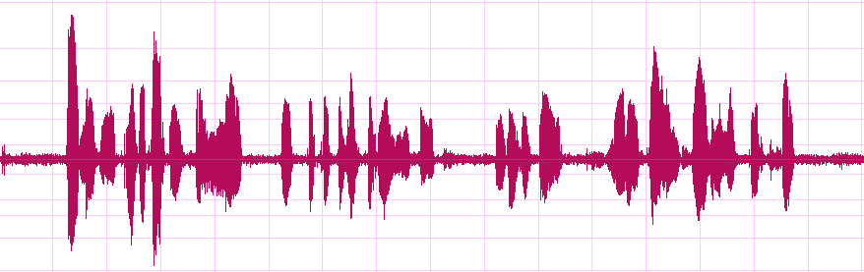
รูปที่ 6-1 แสดงลักษณะสัญญาณเสียงต้นฉบับ

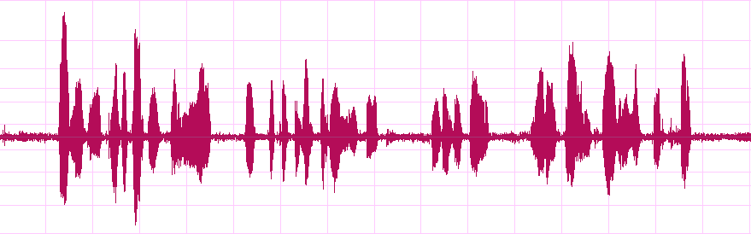
รูปที่ 6-2 แสดงลักษณะสัญญาณเสียงที่ผ่านการเข้ารหัสสัญญาณเสียง( rate 5.3 kbit/s) ตามมาตรฐาน G.723.1

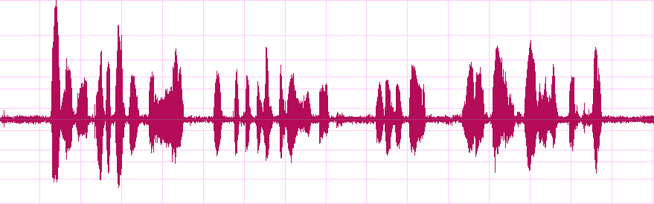
รูปที่ 6-3 แสดงลักษณะสัญญาณเสียงที่ผ่านการเข้ารหัสสัญญาณเสียง( rate 6.3 kbit/s)ตามมาตรฐาน G.723.1

สรุปผลการทดลอง
โปรแกรม G.723.1 ที่มีนั้น เมื่อนำมาทดลองทำ Voice Codec จะสามารถทำงานได้ โดยหูมนุษย์สามารถรับเสียงฟังรู้เรื่อง ชัดเจน ไม่แตกต่างจากเสียงต้นฉบับมากนัก แสดงว่าโปรแกรม G.723.1 ที่มีนั้นมีประสิทธิภาพในการประมวลผลบนเครื่องคอมพิวเตอร์สามารถนำไปประยุกต์ใช้ต่อบนบอร์ด DSP ได้
การทดลองที่ 6.2 การทดสอบโปรแกรม G.723.1 บนบอร์ด DSP
จุดประสงค์ เพื่อทดสอบว่าโปรแกรม G.723.1 ที่มีนั้น เมื่อนำมาทดลองทำงานบนบอร์ด DSP จะสามารถทำงานได้ถูกต้องเพียงใดเมื่อเทียบกับการทำงานบนเครื่องคอมพิวเตอร์
ขั้นตอนการทดลอง
1. แก้ไขโปรแกรมให้สามารถนำมาทดลองใช้บนบอร์ด DSP ได้
2. นำไฟล์เสียงต้นฉบับนั้นมาเข้ารหัส(Encode) แล้วดูว่าหลังจากที่ Encode แล้ว ได้ไฟล์ที่มี Size เท่าไร
3. นำไฟล์เสียงที่ Encode เสร็จจากข้อ 2. มาถอดรหัส(Decode) แล้วดูว่าหลังจากที่ Decode แล้ว ได้ไฟล์ที่มี Size เท่าไร
4. เปรียบเทียบนาดของไฟล์ระหว่าง ไฟล์ต้นฉบับ , ไฟล์ที่ Encode เสร็จ และ ไฟล์ที่ Decode เสร็จแล้ว
5. ทดลองฟังและเปรียบเทียบเสียงระหว่าง ไฟล์เสียงที่ได้จากการประมวลผลของโปรแกรม G.723.1 (Encode และ Decode กลับ) บนเครื่องคอมพิวเตอร์ กับ ไฟล์เสียงที่ได้จากการประมวลผลของโปรแกรม G.723.1 บน DSP board
6. ทำการทดลองเช่นเดียวกันทั้ง rate 5.3 kbit/s และ 6.3 kbit/s
ผลการทดลอง
ไฟล์สัญญาณเสียงที่นำมาเป็น Input สำหรับทดสอบมีขนาด 138 KB
ไฟล์สัญญาณเสียงที่ผ่านการประมวลผลของโปรแกรม G.723.1 ( Encode และ Decode กลับ) มีขนาดดังนี้
Rate (kbit/s) | Encode (KB) | Decode (KB)
5.3 | 5.08 | 138
6.3 | 6.09 | 138
ตารางที่ 6-2 แสดงขนาดของไฟล์เสียงเมื่อทำการเข้ารหัสและถอดรหัส

เมื่อทดลองฟังเสียงที่ได้หลังจากการประมวลผลของโปรแกรม G.723.1 บนบอร์ด DSP เปรียบเทียบกับเสียงที่ได้หลังจากการประมวลผลของโปรแกรม G.723.1 บนเครื่องคอมพิวเตอร์พบว่าเสียงที่ได้ยินไม่แตกต่างกันมากนัก
สรุปผลการทดลอง
โปรแกรม G.723.1 ที่มีนั้น เมื่อนำมาทดลองใช้งานให้ทำงานบน DSP board สามารถทำงานได้อย่างมีประสิทธิภาพ และสามารถนำไปประยุกต์ใช้งานต่อได้
การทดลองที่ 6.3 การออพติไมซ์คอมไพเลอร์
จุดประสงค์ นำโปรแกรม G.723.1 ที่สามารถทำงานบนบอร์ด DSP ได้มาปรับปรุงการทำงานโดยใช้การ ออพติไมซ์ (Optimize) แบบต่างๆ ที่มีอยู่ใน Compiler ของโปรแกรม Code Composer ที่ใช้กับ DSP Board

ขั้นตอนการทดลอง
1. เลือกประเภทการ Optimize แบบต่าง ๆ ที่มีอยู่ใน Compiler ของโปรแกรม Code Composer ที่ใช้กับ DSP Board
2. วัดค่าต่างๆในการทำงานของโปรแกรมในแต่ละรอบ ได้แก่เวลาที่ใช้มากสุด (Max) เวลาเฉลี่ย (Average) และ จำนวน Frame เสียงที่ใช้คำนวณ แล้วเปรียบเทียบค่าที่ได้ว่าการ Optimize แบบใดให้ผลดีที่สุด
3. ทำการทดลองเช่นเดียวกัน ทั้งการตั้งค่าหน่วยความจำ (Set Memory) แบบ SDRAM และ IRAM (rate 5.3 kbit/s และ 6.3 kbit/s

ผลการทดลอง

Speed level | Optimize level | Rate 5.3 kbit/s |  |  |  | Rate 6.3 kbit/s
Speed level | Optimize level | Max (ms) | Average | Frames | MIPs | Max (ms) | Average | Frames | MIPs
Speed more | Function(-o2) | 7.85 | 6.12 | 422 | 1.7662 | 10.78 | 6.87 | 422 | 2.4255
Speed more | File(-o3) | 8.10 | 6.10 | 422 | 1.8225 | 10.62 | 6.85 | 422 | 2.3895
Speed most | Function(-o2) | 7.76 | 5.72 | 422 | 1.7460 | 10.20 | 6.81 | 422 | 2.2950
Speed most | File(-o3) | 8.05 | 6.23 | 422 | 1.8112 | 10.45 | 6.82 | 422 | 2.3512
ตารางที่ 6-3 แสดงผลที่ได้จากการวัดค่าต่างๆ โดย set memory เป็นแบบ SDRAM

Speed level | Optimize level | Rate 5.3 kbit/s |  |  |  | Rate 6.3 kbit/s
Speed level | Optimize level | Max (ms) | Average | Frames | MIPs | Max (ms) | Average | Frames | MIPs
Speed more | Function(-o2) | 7.26 | 5.87 | 422 | 1.6335 | 9.69 | 6.93 | 422 | 2.1802
Speed more | File(-o3) | 7.24 | 5.80 | 422 | 1.6290 | 9.75 | 6.84 | 422 | 2.1937
Speed most | Function(-o2) | 7.06 | 5.80 | 422 | 1.5885 | 9.53 | 6.62 | 422 | 2.1442
Speed most | File(-o3) | 7.28 | 5.86 | 422 | 1.6380 | 9.59 | 6.72 | 422 | 2.1577
ตารางที่ 6-4 แสดงผลที่ได้จากการวัดค่าต่างๆ โดย set memory เป็นแบบ IRAM

สรุปผลการทดลอง
การ Optimize Compiler ของโปรแกรม Code Composer ที่ใช้กับบอร์ด DSP การเลือก Speed Level แบบ Speed most และ เลือก Optimize level แบบ Function(-02) จะทำให้ได้ค่าเวลาที่ใช้ในการประมวลผลของแต่ละเฟรม คือ ค่า Max และ ค่า Average ดีที่สุด(น้อยที่สุด)

หมายเหตุ
Speed more critical เป็นการ Optimize โดยจะเน้นไปที่ความเร็วของโปรแกรมที่ทำงานบน DSP Board
Speed most critical เป็นการ Optimize โดยจะให้มีความเร็วสูงสุด ของโปรแกรมที่ทำงานบน DSP Board
Function level (-02) เป็นการ Optimize โดยคิด scope ภายใน function เท่านั้น เช่น Local Variable , การ Pass Parameter
File level (-03) เป็นการ Optimize โดยคิด Scope ทั้ง File เช่น Global Variable

การทดลองที่ 6.4 เรียกใช้งานโปรแกรมหลังจากทำ Reentrant
จุดประสงค์ เพื่อทดสอบความถูกต้องการทำงานของโปรแกรม G.723.1 หลังจากที่ทำเป็น Reentrant เพื่อรองรับการทำงานแบบ Multichannel

ขั้นตอนการทดลอง
1. เตรียมไฟล์สัญญาณเสียง 2 ไฟล์
2. ทดสอบการประมวลผลสัญญาณเสียงของโปรแกรมทีละ 1 สัญญาณเสียง
3. แก้ไขโปรแกรมให้สามารถอ่านเฟรมของสัญญาณเสียงทีละเฟรม สลับกันทั้ง 2 ไฟล์ (เฟรมที่ 1 ของไฟล์ที่ 1 , เฟรมที่ 1 ของไฟล์ที่ 2 , เฟรมที่ 2 ของไฟล์ที่ 1 , เฟรมที่ 2 ของไฟล์ที่ 2 , เฟรมที่ n ของไฟล์ที่ 1 , เฟรมที่ n ของไฟล์ที่ 2)
4. แก้ไขโปรแกรมต่อจากข้อ 3. ให้โปรแกรมมีคุณสมบัติ Reentrant
5. ทดสอบโปรแกรมในข้อ 4. โดยให้ประมวลผลสัญญาณเสียงพร้อมกันทั้ง 2 สัญญาณเสียง
6. นำไฟล์สัญญาณเสียงที่ได้ในข้อ 2. และ 5. มาเปรียบเทียบกัน (ไฟล์ที่ 1 ในข้อ 2. เปรียบเทียบกับไฟล์ที่ 1 ในข้อ 5. และ ไฟล์ที่ 2 ในข้อ 2. เปรียบเทียบกับไฟล์ที่ 2 ในข้อ 5.) โดยใช้คำสั่ง file compare (fc /b)

ผลการทดลอง
เมื่อทดลองฟังเสียงเพื่อเปรียบเทียบสัญญาณเสียงที่ได้จากการทำงานของโปรแกรมระหว่างโปรแกรม G.723.1 ก่อนที่จะทำ Reentrant กับ โปรแกรม G.723.1 หลังจากที่ทำเป็น Reentrant แล้ว พบว่า หูมนุษย์ไม่สามารถแยกความแตกต่างของเสียงที่ได้ยินได้
เมื่อทดสอบด้วยการนำไฟล์เสียงที่ได้มาเปรียบเทียบกันโดยใช้คำสั่ง file compare ผลที่ได้คือ ไม่มีความแตกต่างของข้อมูลระหว่างไฟล์สัญญาณเสียงที่นำมาเปรียบเทียบกัน

สรุปผลการทดลอง
โปรแกรม G.723.1 ที่ทำเป็น Reentrant แล้วสามารถทำงานได้ถูกต้อง แสดงว่าโปรแกรม G.723.1 ที่ปรับปรุงแล้วสามารถรองรับการทำงานแบบ Multichannel
การทดลองที่ 6.5 เรียกใช้งานโปรแกรมหลังจากทำ Algorithm Standard
จุดประสงค์ เพื่อทดสอบว่าการทำงานของโปรแกรม G.723.1(หลังจากที่ทำ Reentrant แล้ว) เมื่อทำเป็น Algorithm Standard จะให้ผลเหมือนกัน หรือ ต่างกันอย่างไร เมื่อเปรียบเทียบกับการเรียกใช้งานโปรแกรม G.723.1 ก่อนที่จะทำเป็น Algorithm Standard

ขั้นตอนการทดลอง
1. ทดลองฟังเสียงที่ได้จากการทำงานของโปรแกรม G.723.1 ก่อนที่จะทำเป็น Algorithm Standard
2. ทดลองฟังเสียงที่ได้จากการทำงานของโปรแกรมG.723.1 หลังจากที่ทำเป็น Algorithm Standard
3. นำไฟล์เสียงจากข้อ 1. และ 2. มาเปรียบเทียบกันโดยใช้คำสั่ง file compare (fc /b)

ผลการทดลอง
เมื่อทดลองฟังเสียงเพื่อเปรียบเทียบการทำงานของโปรแกรม ระหว่างโปรแกรม G.723.1 ก่อนที่จะทำเป็น Algorithm Standard กับ โปรแกรม G.723.1 หลังจากที่ทำเป็น Algorithm Standard แล้ว พบว่า หูมนุษย์ไม่สามารถแยกความแตกต่างของเสียงที่ได้ยินได้
เมื่อทดสอบด้วยการนำไฟล์เสียงที่ได้ทั้ง 2 ไฟล์มาเปรียบเทียบกันโดยใช้คำสั่ง file compare ผลที่ได้คือ ไม่มีความแตกต่างของข้อมูลระหว่างไฟล์ทั้ง 2

สรุปผลการทดลอง
โปรแกรม G.723.1 ที่ทำเป็น Algorithm Standard แล้วสามารถทำงานได้ถูกต้อง แสดงว่าโปรแกรม G.723.1 ที่ปรับปรุงแล้วสามารถรองรับการทำงานร่วมกับอัลกอรึทึมอื่นๆได้
การทดลองที่ 6.6 การออพติไมซ์โปรแกรม G.723.1
จุดประสงค์ เพื่อปรับปรุงหรือออพติไมซ์ (Optimize)โปรแกรม G.723.1 ให้สามารถประมวลผลแบบ Real-time ได้สำหรับ 4 ช่องสัญญาณ (7.5 ms / channel)

ขั้นตอนการทดลอง
1. ใช้ไฟล์สัญญาณเสียง 3 ไฟล์ โดยมีลักษณะ คือ สัญญาณเสียงพูดปกติ สัญญาณเสียงพูดที่มีเสียงสูงแหลม และสัญญาณเสียงเพลง
2. เซต Memory ให้เป็น SDRAM
3. วัดเวลาที่ใช้ในการทำงานของโปรแกรม G.723.1 ในการประมวลผลแต่ไฟล์สัญญาณเสียง ก่อนที่จะทำการออพติไมซ์โปรแกรม ทั้ง rate 5.3 kbit/s และ 6.3 kbit/s
3. Optimize โปรแกรม G.723.1 สำหรับ rate 5.3 kbit/s ในส่วน ACELP Codebook Search ด้วยวิธี Candidate Scheme for Fast ACELP Search และวัดเวลาที่ใช้ในการทำงานของโปรแกรมในการประมวลผลแต่ละไฟล์สัญญาณเสียงหลังจากที่ Optimize โปรแกรมแล้ว
4. Optimize โปรแกรม G.723.1 สำหรับ rate 6.3 kbit/s ในส่วน MP-MLQ codebook Search ด้วยวิธี Odd-Indexed Autocorrelation Removed , Instruction and Hardware Acceleration for MP-MLQ และ The Access Rate of Candidate for Gain หลังจากนั้นวัดเวลาที่ใช้ในการทำงานของโปรแกรมในการประมวลผลแต่ละไฟล์สัญญาณเสียงหลังจากที่ Optimize โปรแกรมในแต่ละวิธีและคำนวณค่า RMS หลังจากที่ Optimize เสร็จทุกวิธีในแต่ละ rate โดย 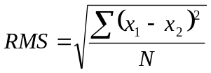 โดย 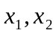 คือค่าแอมพลิจูดในแต่ละ sample ของสัญญาณเสียง input และสัญญาณเสียงที่ได้จากการประมวลผล ตามลำดับ ส่วน N คือ จำนวน sample ทั้งหมด
5. วิเคราะห์สัญญาณเสียงที่ได้ในทาง Frequency Domain และ Time Domain ระหว่างสัญญาณเสียงที่ได้ก่อนการ Optimize โปรแกรมกับหลัง Optimize โปรแกรม ทั้ง rate 5.3 kbit/s และ rate 6.3 kbit/s

ผลการทดลอง
เมื่อทดลองฟังเสียงโดยการเปรียบเทียบระหว่างสัญญาณเสียงที่ได้ยินก่อนการ Optimize โปรแกรมกับเสียงที่ได้ยินหลังจากการประมวลผลบนโปรแกรมที่ Optimize แล้ว พบว่าหูมนุษย์สามารถแยกความแตกต่างของเสียงที่ได้ยินเพียงเล็กน้อยเท่านั้น ยกเว้นเสียงเพลงจะได้ยินถึงความแตกต่างอย่างชัดเจนโดยค่าต่างๆที่วัดได้เป็นดังตารางที่ 6-5 , 6-6 , 6-7 , 6-8 , 6-9 และ 6-10
Optimization | Max(ms) | Averages | Frame | MIPs | RMS
ก่อนทำการ optimize | 7.76 | 7.52 | 422 | 1.7460 | -
หลังทำการ optimize ด้วยวิธี  Candidate Scheme for Fast ACELP Search | 7.02 | 6.46 | 422 | 1.5795 | 3065.73
ตารางที่ 6-5 แสดงผลที่ได้จากการวัดค่าต่างๆ ก่อนและหลังจากออพติไมซ์โปรแกรม G.723.1 ที่อัตราการส่ง 5.3 kbit/s สำหรับสัญญาณเสียงพูดปกติ

Optimization | Max(ms) | Averages | Frame | MIPs | RMS
ก่อนทำการ optimize | 7.80 | 7.72 | 326 | 1.7550 | -
หลังทำการ optimize ด้วยวิธี  Candidate Scheme for Fast ACELP Search | 7.07 | 6.54 | 326 | 1.5907 | 3112.23
ตารางที่ 6-6 แสดงผลที่ได้จากการวัดค่าต่างๆ ก่อนและหลังจากออพติไมซ์โปรแกรม G.723.1 ที่อัตราการส่ง 5.3 kbit/s สำหรับสัญญาณเสียงพูดที่มีลักษณะเสียงสูงแหลม

Optimization | Max(ms) | Averages | Frame | MIPs | RMS
ก่อนทำการ optimize | 7.87 | 7.70 | 548 | 1.7705 | -
หลังทำการ optimize ด้วยวิธี  Candidate Scheme for Fast ACELP Search | 7.15 | 6.46 | 548 | 1.6087 | 3726.19
ตารางที่ 6-7 แสดงผลที่ได้จากการวัดค่าต่างๆ ก่อนและหลังจากออพติไมซ์โปรแกรม G.723.1 ที่อัตราการส่ง 5.3 kbit/s สำหรับสัญญาณเสียงเพลง

Optimization |  | Max(ms) | Averages | Frame | MIPs | RMS
ก่อนทำการ optimize |  | 10.20 | 9.38 | 422 | 2.2950 | -
หลัง optimize ด้วยวิธีต่างๆ | Odd-Indexed Autocorrelation -  Removed | 10.03 | 9.25 | 422 | 2.2566 | 3734.33
หลัง optimize ด้วยวิธีต่างๆ | Instruction and Hardware -  Acceleration for MP-MLQ | 8.67 | 8.17 | 422 | 1.9508 | 3734.33
หลัง optimize ด้วยวิธีต่างๆ | The Access Rate of Candidate -  for Gain | 7.10 | 6.84 | 422 | 1.5975 | 3734.33
ตารางที่ 6-8 แสดงผลที่ได้จากการวัดค่าต่างๆ ก่อนและหลังจากออพติไมซ์โปรแกรม G.723.1 ที่อัตราการส่ง 6.3 kbit/s สำหรับสัญญาณเสียงพูดปกติ

Optimization | Max(ms) | Averages | Frame | MIPs | RMS
ก่อนทำการ optimize | 10.22 | 9.40 | 326 | 2.2995 | -
หลังทำการ optimize ด้วย 3 วิธี | 7.13 | 6.87 | 326 | 1.6042 | 3759.26
ตารางที่ 6-9 แสดงผลที่ได้จากการวัดค่าต่างๆ ก่อนและหลังจากออพติไมซ์โปรแกรม G.723.1 ที่อัตราการส่ง 6.3 kbit/s สำหรับสัญญาณเสียงที่มีลักษณะเสียงสูงแหลม

Optimization | Max(ms) | Averages | Frame | MIPs | RMS
ก่อนทำการ optimize | 10.31 | 9.75 | 548 | 2.3197 | -
หลังทำการ optimize ด้วย 3 วิธี | 7.19 | 7.62 | 548 | 1.6178 | 3982.36
ตารางที่ 6-10 แสดงผลที่ได้จากการวัดค่าต่างๆ ก่อนและหลังจากออพติไมซ์โปรแกรม G.723.1 ที่อัตราการส่ง 6.3 kbit/s สำหรับสัญญาณเสียงเพลง

ที่อัตราการส่ง 5.3 kbit/s และ 6.3 kbit/s เมื่อวิเคราะห์สัญญาณเสียงในทาง Frequency Domain ระหว่างผลที่ได้ก่อนการ Optimize และหลัง Optimize โปรแกรม พบว่า ที่ความถี่เดียวกันค่าของแอมพลิจูดจะต่างกัน โดยค่าแอมพลิจูดของสัญญาณเสียงที่ผ่านการประมวลผลของโปรแกรมที่ Optimize จะต่ำกว่าแอมพลิจูดของสัญญาณเสียงที่ผ่านการประมวลผลของโปรแกรมที่ยังไม่ได้ Optimize ดังรูปที่ 6-4 , 6-5
ที่อัตราการส่ง 5.3 kbit/s และ 6.3 kbit/s เมื่อวิเคราะห์สัญญาณเสียงสำหรับสัญญาณเสียงพูดปกติในทาง Time Domain พบว่า ลักษณะรูปกราฟจะต่างกัน ดังรูปที่ 6-6 , 6-7, 6-8 และ 6-9
รูปที่ 6-4 แสดงลักษณะของสัญญาณเสียงในทาง Frequency Domain ระหว่างผลที่ได้ก่อนการ Optimize และหลัง Optimize โปรแกรม (rate 5.3 kbit/s) สำหรับสัญญาณเสียงพูดปกติ
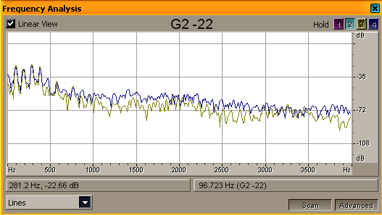
หลัง Optimize
ก่อน Optimize

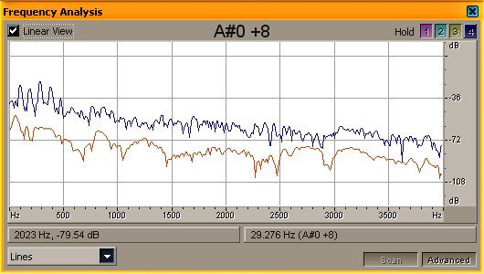
ก่อน Optimize
หลัง Optimize
รูปที่ 6-5 แสดงลักษณะของสัญญาณเสียงในทาง Frequency Domain ระหว่างผลที่ได้ก่อนการ Optimize และหลัง Optimize โปรแกรม (rate 6.3 kbit/s) สำหรับสัญญาณเสียงพูดปกติ

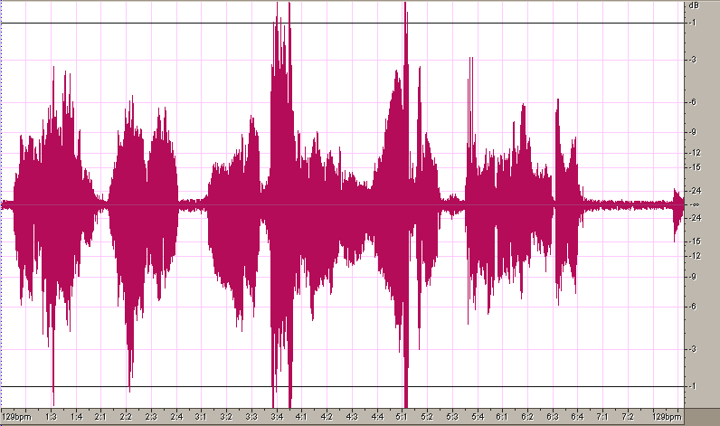
รูปที่ 6-6 แสดงลักษณะสัญญาณเสียงในทาง Time Domain ก่อนทำการ Optimize (rate 5.3 kbit/s) สำหรับสัญญาณเสียงพูดปกติ

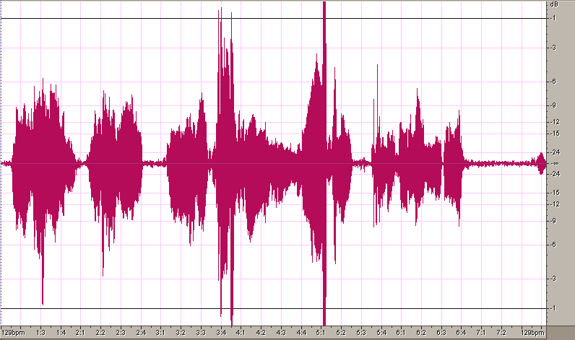
รูปที่ 6-7 แสดงลักษณะสัญญาณเสียงในทาง Time Domain หลังทำการ Optimize (rate 5.3 kbit/s) สำหรับสัญญาณเสียงพูดปกติ

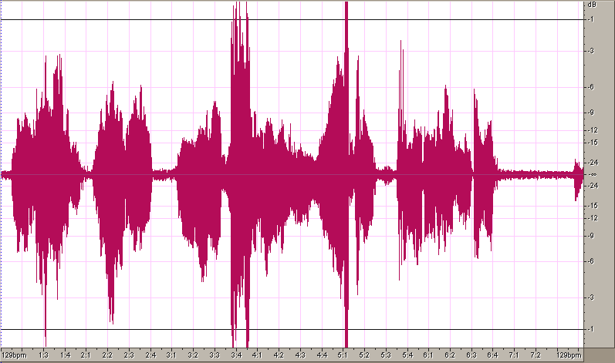
รูปที่ 6-8 แสดงลักษณะสัญญาณเสียงในทาง Time Domain ก่อนทำการ Optimize (rate 6.3 kbit/s) สำหรับสัญญาณเสียงพูดปกติ

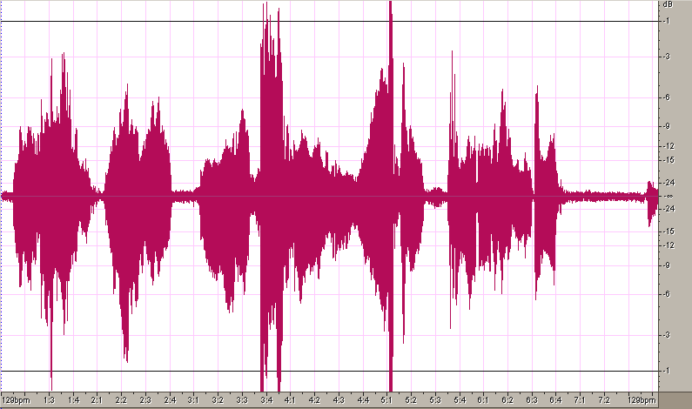
รูปที่ 6-9 แสดงลักษณะสัญญาณเสียงในทาง Time Domain หลังทำการ Optimize (rate 6.3 kbit/s)สำหรับสัญญาณเสียงพูดปกติ

สรุปผลการทดลอง
หลังจากการ Optimize โปรแกรม G.723.1 ทั้งใน rate 5.3 kbit/s และ 6.3 kbit/s แล้วจะสามารถประมวลผลการทำงานให้เป็นแบบ Real-time ได้สำหรับ 4 ช่องสัญญาณ คือ น้อยกว่า 7.5 ms ต่อ 1 channel โดยการเปรียบเทียบระหว่างสัญญาณเสียงที่ได้ยินก่อนการ Optimize โปรแกรมกับเสียงที่ได้ยินหลังจากการ Optimize โปรแกรมแล้วพบว่าหูมนุษย์สามารถแยกความแตกต่างของเสียงที่ได้ยินเพียงเล็กน้อยเท่านั้น
เสียงทั้ง 3 ลักษณะที่นำมาทดสอบ เสียงพูดปกติจะให้คุณภาพเสียงดีที่สุด รองลงมาคือเสียงพูดที่มีลักษณะสูงแหลม และแย่ที่สุดคือเสียงเพลง แสดงว่าอัลกอริทึม G.723.1 ไม่เหมาะสำหรับการเข้ารหัสสัญญาณเสียงเพลง
การทดลองที่ 6.7 คุณภาพของเสียงเมื่อถูกประมวลผลหลายครั้ง
จุดประสงค์ เพื่อทดสอบว่าการทำงานของโปรแกรม G.723.1 หลังจากที่ Optimize โปรแกรมแล้ว นำมาประมวลผลสัญญาณเสียงโดยรับ Input จากสัญญาณเสียงที่ได้จากการประมวลก่อนหน้านี้ เมื่อทำการทดสอบหลายๆครั้งจะให้ผลเป็นอย่างไร

ขั้นตอนการทดลอง
1. ประมวลผลสัญญาณเสียงพูดปกติโดยโปรแกรม G.723.1 หลังจากที่โปรแกรมทำการ Optimize แล้ว
2. นำไฟล์เสียงที่ได้จากข้อ 1. มาประมวลผลแบบเดิม
3. ทำการทดลองเช่นเดิมเป็นจำนวน 10 รอบ
4. เปรียบเทียบคุณภาพของเสียง โดยการฟังเสียงระหว่างเสียงที่ได้จากการถูกประมวลครั้งแรกกับเสียงที่ได้จากกการประมวลผลครั้งที่ 10
5. เปรียบเทียบขนาดของไฟล์และค่าผิดเพี้ยนของสัญญาณ (Root Mean Square Error : RMS)ระหว่างสัญญาณเสียง input ที่เข้ามาครั้งแรกกับสัญญาณเสียงที่ได้จากการประมวลผลของโปรแกรม ในแต่ละรอบ โดย คือค่าแอมพลิจูดในแต่ละ sample ของสัญญาณเสียง input และสัญญาณเสียงที่ได้จากการประมวลผล ตามลำดับ ส่วน N คือ จำนวน sample ทั้งหมด
6. วิเคราะห์สัญญาณเสียงที่ได้ในทาง Frequency Domain ระหว่างลักษณะของสัญญาณเสียง input, สัญญาณเสียงที่ได้จากการประมวลผลครั้งที่ 1 ของโปรแกรมที่ Optimize แล้ว และสัญญาณเสียงที่ได้จากการประมวลผลครั้งที่ 10 ของโปรแกรมที่ Optimize แล้ว
7. ทำการทดลองเช่นเดียวกันทั้งอัตราการส่งที่ 5.3 kbit/s และ 6.3 kbit/s

ผลการทดลอง
สำหรับทั้งอัตราการส่งที่ 5.3 kbit/s และ 6.3 kbit/s เมื่อทดลองฟังเสียงที่ได้จากการถูกประมวลครั้งแรกกับเสียงที่ได้จากกการประมวลผลครั้งที่ 10 พบว่าหูมนุษย์สามารถแยกความแตกต่างของเสียงที่ได้ยินได้ แต่เสียงที่ได้ยินนั้นสามารถฟังได้ชัดเจน รู้เรื่อง โดยที่อัตราการส่ง 5.3 kbit/s ความดังของเสียงจะเบาลง และที่ 6.3 kbit/s ความดังของเสียงจะเท่าเดิม
ขนาดของไฟล์เสียงที่ได้มีขนาดเท่าเดิมไม่ว่าจะผ่านการประมวลผลโปรแกรมกี่ครั้ง ดังตารางที่ 6-7
สำหรับค่า RMS ที่วัดได้ ที่อัตราการส่ง 5.3 kbit/s ค่า RMS จะเพิ่มขึ้นในครั้งที่ 2 และหลังจากครั้งที่ 2 เป็นต้นไปค่า RMS จะลดลงเรื่อยๆ ส่วนที่อัตราการส่ง 6.3 kbit/s ค่า RMS จะเพิ่มขึ้นเรื่อยๆ ดังตารางที่ 6-7
เมื่อวิเคราะห์สัญญาณเสียงที่ได้ในทาง Frequency Domain ระหว่างลักษณะของสัญญาณเสียง input, สัญญาณเสียงที่ได้จากการประมวลผลครั้งที่ 1 ของโปรแกรมที่ Optimize แล้ว และสัญญาณเสียงที่ได้จากการประมวลผลครั้งที่ 10 ของโปรแกรมที่ Optimize แล้ว พบว่าที่ความถี่เดียวกันค่าแอมพลิจูดของสัญญาณเสียงจะลดลงเรื่อยๆ ดังรูปที่ 6-11 ,6-12

ครั้งที่ | ขนาดของไฟล์ (kB) |  | RMS
ครั้งที่ | Rate 5.3 kbit/s | Rate 6.3 kbit/s | Rate 5.3 kbit/s | Rate 6.3 kbit/s
1  2  3  4  5  6  7  8  9  10 | 116  116  116  116  116  116  116  116  116  116 | 116  116  116  116  116  116  116  116  116  116 | 3065.73  3135.24  3036.98  3030.60  3998.59  2902.13  2885.10  2850.83  2859.02  2833.15 | 3734.33  3874.44  3987.72  4216.10  5106.69  5098.21  5191.50  5305.86  5428.09  5540.46
ตารางที่ 6-11 แสดงขนาดของไฟล์และค่า RMS ของการประมวลผลสัญญาณเสียงหลายๆครั้ง

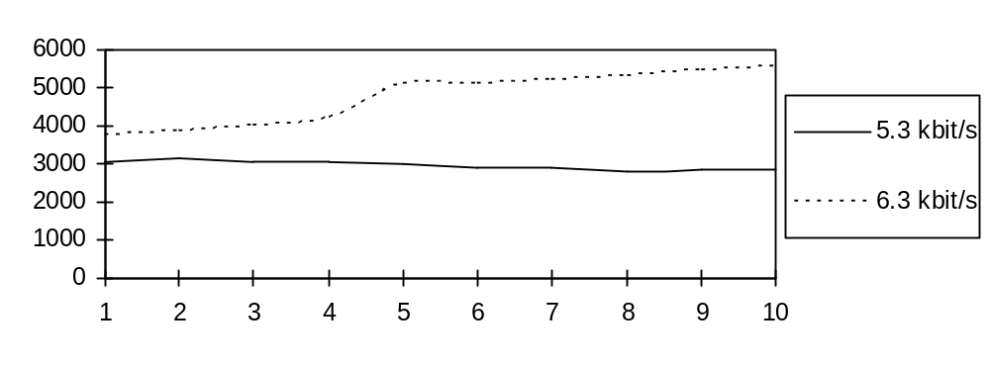
รูปที่ 6-10 แสดงกราฟค่า RMS ที่วัดได้จากการประมวลผลสัญญาณเสียงหลายๆครั้ง

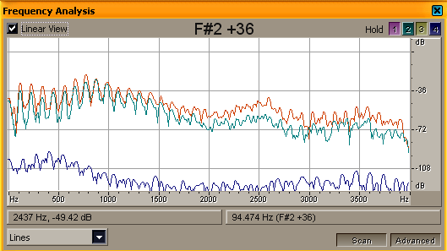
Input
Output 10
Output 1
รูปที่ 6-11 แสดงลักษณะของสัญญาณเสียงในทาง Frequency Domain ระหว่างสัญญาณเสียง input , ผลที่ได้จากการประมวลผล ครั้งที่ 1 และครั้งที่ 10 หลัง Optimize โปรแกรม (rate 5.3 kbit/s)

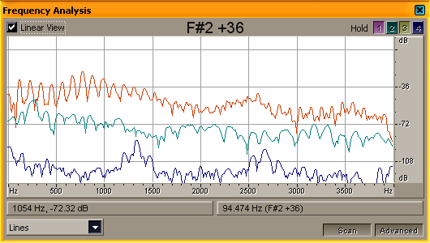
Input
Output 1
Output 10
รูปที่ 6-12 แสดงลักษณะของสัญญาณเสียงในทาง Frequency Domain ระหว่างสัญญาณเสียง input , ผลที่ได้จากการประมวลผล ครั้งที่ 1 และครั้งที่ 10 หลัง Optimize โปรแกรม (rate 6.3 kbit/s)

สรุปผลการทดลอง
1. ขนาดของไฟล์สัญญาณเสียงที่ได้ยังคงเท่าเดิมไม่ว่าจะประมวลผลกี่ครั้ง
2. หูมนุษย์สามารถแยกความแตกต่างของเสียงที่ได้ยินได้ แต่เสียงที่ได้ยินยังฟังรู้เรื่อง ชัดเจน
3. ที่อัตราการส่ง 5.3 kbit/s ค่าความผิดเพี้ยนของสัญญาณจะลดลงเรื่อยๆ ในขณะที่เสียงเบาลงเรื่อยๆ เช่นกัน แสดงว่าคุณภาพของเสียงแย่ลง และค่า RMS บางครั้งไม่สามารถนำมาวัดคุณภาพของเสียงได้ เนื่องจากขั้นตอนของการหาค่า RMS มาจากค่าเฉลี่ย
4. ที่อัตราการส่ง 6.3 kbit/s ค่าความผิดเพี้ยนของสัญญาณจะเพิ่มขึ้นเรื่อยๆ แสดงว่าคุณภาพของเสียง แย่ลง
การทดลองที่ 6.8 เรียกใช้งานโปรแกรมจาก Library
จุดประสงค์ เพื่อทดสอบว่าการทำงานของโปรแกรม G.723.1 หลังจากที่ทำเป็น Library แล้ว จะให้ผลเหมือนกัน หรือ ต่างกันอย่างไร เมื่อเปรียบเทียบกับการเรียกใช้งานโปรแกรม G.723.1 ก่อนที่จะทำเป็น Library

ขั้นตอนการทดลอง
1. ทดลองฟังเสียงที่ได้จากการทำงานของโปรแกรม G.723.1 ก่อนที่จะทำเป็น Library
2. ทดลองฟังเสียงที่ได้จากการทำงานของโปรแกรม G.723.1 หลังจากที่ทำเป็น Library แล้ว
3. นำไฟล์เสียงจากข้อ 1. และ 2. มาเปรียบเทียบกันโดยใช้คำสั่ง file compare (fc /b)

ผลการทดลอง
เมื่อทดลองฟังเสียงเพื่อเปรียบเทียบการทำงานของโปรแกรม ระหว่างโปรแกรม G.723.1 ก่อนที่จะทำเป็น Library กับ โปรแกรม G.723.1 หลังจากที่ทำเป็น Library แล้ว พบว่า หูมนุษย์ไม่สามารถแยกความแตกต่างของเสียงที่ได้ยินได้
เมื่อทดสอบด้วยการนำไฟล์เสียงที่ได้ทั้ง 2 ไฟล์มาเปรียบเทียบกันโดยใช้คำสั่ง file compare ผลที่ได้คือ ไม่มีความแตกต่างของข้อมูลระหว่างไฟล์ทั้ง 2

สรุปผลการทดลอง
โปรแกรม G.723.1 ที่ทำเป็น Library แล้วสามารถทำงานได้ถูกต้อง

